管理体系审核记录表
过程与活动、  抽样计划 | 涉及  条款 | 受审核部门：管理层 主管领导：李红卫 陪同人员：米小凯 | 判定
过程与活动、  抽样计划 | 涉及  条款 | 审核员：李林 审核时间：2021.06.24 | 判定
过程与活动、  抽样计划 | 涉及  条款 | 审核条款： 4.1组织及其环境;4.2相关方需求与期望;4.3确定体系范围;4.4体系及其过程;5.1领导作用与承诺;5.2方针;5.3组织的角色、职责和权限；6.1应对风险和机遇的措施；6.2目标及其实现的策划；6.3变更的策划；7.1.1资源 总则；7.1.6组织知识；7.4沟通；9.1.1监测、分析和评价总则；9.3管理评审；10.1改进 总则；10.3持续改进；范围的确认，资质的确认，法律法规执行情况，重大质量事故，及顾客投诉和质量监督抽查情况、证书使用情况及上一次不符合验证。 | 判定
理解组织及其环境  #有影响的内、外部因素主要有哪些？  .对这些内、外部因素的相关信息进行监视和评审的情况如何？ | 4.1 | 四川芯码信息技术有限公司成立于2014年11月，注册资金1000万元，是一家软件和技术服务公司。公司依托成熟的研发团队和丰富的研发经验，利用移动互联网的先进技术，致力于石油行业互联网+的建设和推广，现有石油桥APP石油桥钻井汇报系统两大主要产品，以连接石油人，创造新价值为核心，分别从设备、项目、技术、工作流程等方面对现有的行业模式进行信息化改造和优化。产品在西北各省市相继进行推广和应用公司制定有《内、外部环境风险和机遇分析表》，确定对公司有利的内外部环境因素有：公司全体员工的质量意识比较强，产品质量在同行业中比较领先。公司的设备和生产的技术水平比较先进。  对公司不利的内、外部因素有：市场竞争非常激烈，产品销售利润不断降低、员工成本增加。  公司通过业内展会、同行交流、座谈会、每周工作例会、QQ、微信等进行内外部沟通，并定期进行评审，形成会议记录。  查见《内、外部环境风险和机遇分析表》  内部环境，人力因素，目前情况：人力资源充足，不利情况：部分岗位技能弱，整改决策：加强岗位培训； | 符合
理解相关方的需求和期望  #与组织质量管理体系有关的相关方有哪些？  .相关方有哪些要求？  .对相关方及其要求的监视和  评审如何？ | 4.2 | 公司确定的相关方有员工、银行、主管部门、外部供应商、顾客、业主股东等。  理解员工诉求的形式为谈心、茶话会等；理解银行等相关方的形式主要为电话沟通、上门拜访等；  员工关注的主要问题有工资、待遇、晋升机制、福利等，供应商关注的主要问题是回款时间等。  对相关方的要求的监视和评审的方法多样，通过QQ和微信等现代通讯手段是常用的便捷而又高效主要方法。  查见《相关方要求识别和控制》  相关方：员工、银行、主管部门、外部供应商、顾客等  需求和期望：产品质量符合顾客要求、及时交货、价格合理、服务及时、通过ISO9001:2015。  监测指标：合同履约、顾客满意度。 | 符合
确定QMS范围  是否形成文件？是否考虑了各种内外部因素、相关方要求及其产品或服务？质量标准是否存在不适用于该范围的情况？ | 4.3 | 公司确定的质量管理体系的范围为: 计算机软件的研发。  经识别，组织依据ISO9001：2015版标准的要求建立、实施、维护质量管理体系，符合标准要求。  注册地址：中国（四川）自由贸易试验区成都高新区天府大道中段1388号1栋7层7102号  生产/经营地址：中国（四川）自由贸易试验区成都高新区天府大道中段1388号11栋10层1001号 | 符合
QMS及其过程  #是否按照标准的要求，建立、实施、保持和持续改进质量管理体系？所需的过程包括哪些？是否形成必要的文件化信息以支持过程运行？是否必要的文件化信息作为运行证据？ | 4.4 | 公司按照ISO9001:2015标准的要求，建立、实施、保持和持续改进质量管理体系，策划质量手册、制度文件、作业文件，包括所需过程及其相互作用，制定有风险管理控制办法，确定产生非预期的输出或过程失效对产品和顾客满意带来的风险，以及应对措施。  组织制定有管理评审控制程序，定期进行体系评审，必要时变更过程，以确保过程持续产生公司期望的结果。  关键过程及需要确认的过程均为研发设计过程。 | 符合
领导作用和承诺/5.1.1总则  #最高管理者通过哪些活动证实其对质量管理体系的领导作用和承诺？ | 5.1 | 总经理：李红卫 组织代表：米小凯  公司总经理承诺建立、实施、保持和改进QMS，并对QMS的有效性负责。并组织落实其管理职责内的各项工作。  最高管理者组织公司相关人员并制定了质量方针和质量目标，并与组织环境相一致，与组织的战略方向一致。  根据总经理的谈话沟通，组织的质量管理体系要求已渐渐融入组织的业务过程中。  组织已使用过程方法和基于风险的思维进行体系的运行。  最高管理者针对体系的运行，提供了所需的资源。  向全公司强调遵守法律法规、质量管理、符合质量管理体系的要求及达到顾客满意的重要性。  形成制度化，把质量目标进行层层分解落实到各部门，规定了定期检查落实的情况。  不断强调负责人制度，并制定了各部门负责人的职责、权限，并在全公司宣贯。  基本符合要求。 | 符合
以顾客为关注焦点  #最高管理者通过哪些活动证实其以顾客为关注焦点的领导作用和承诺？ | 5.1.2 | 公司从采购、研发、销售、售后服务各个环节注重培养员工顾客满意的意识，领导对顾客满意比较关注，认识到没有顾客就没有公司的市场。  公司在各个方面努力提高顾客满意率。注重服务和企业形象。努力寻求顾客满意。 | 符合
方针（含制定/沟通） | 5.2 | 公司的质量方针是：  “优秀高效、守约诚信、顾客至上、持续改进”  公司建立的质量方针基本满足标准各项承诺的要求，基本能为质量目标的制定提供框架，基本符合要求。  主要通过日常工作会议、口头交流等将质量方针的要求向全员传达和灌输，确保员工增强顾客满意和守法意识。 | 符合
岗位/职责/权限  #组织内的岗位设置如何？  职责和权限如何得到分派、沟通和理解？ | 5.3 | 公司在建立管理体系之初，对各部门的职责权限进行了划分，在质量手册中确定了公司组织机构图，策划：市场部、技术部、行政部，对应每个部门有职能分配表，在5.3职责和权限中对各部门职责权限进行了规定，质量体系负责人由：行政部负责，各部门基本清楚其职责，文件描述职责与实际基本符合。  公司策划有《风险和机遇的应对措施》，考虑到4.1所描述的因素和4.2所提及的要求，确定需要应对的风险和机遇包括：人力资源风险、研发设计风险管理、采购风险控制、策划能力风险控制、公共设施风险控制及短交期风险控制以及其他风险控制。  组织发生变更时能保持体系的正常运行和完整性； | 符合
应对风险和机遇的措施  （含6.1.1和6.1.2）  #确定的需应对的风险和机遇有哪些？  .策划应对风险和机遇的措施有哪些？  .如何整合并实施这些措施？  .如何评价这些措施的有效性？  .措施是否与风险和机遇的影响程度相适应？ | 6.1 | 公司策划并批准实施《风险评估报告》，内容包括风险类型、风险因素、应对机遇及措施、现行控制方法、涉及的场所及部门等；  查见《风险评估报》：  - 类型：外部因素；  类别：竞争风险：公司目前的主导产品在市场占有率和领先趋势比较明显，但竞争对手正在模仿公司的发展方式，影响公司的领先优势。机遇：竞争加剧，发展压力大，但也会带来新的发展机遇。  应对机遇及措施：及时关注公司产品市场的情况，收集信息及时调整，保持公司产品的竞争力。  针对外部因素，还分析了市场、原材料、文化、社会经济、法律法规的变化等。  - 类型：内部因素；  类别：人力资源风险：公司目前人员，特别是优秀人才被外单位吸引离开的情况还是存在，人员在素质上参差不齐，加上绩效考核不能落实，会对工作完成质量造成不好的影响。机遇：公司目前主要人员比较稳定，各项绩效能顺利开展，为公司发展提供一个比较好的基础。  应对机遇及措施：各部门应及时关注员工的心态变化，注意工作方式，创造良好的工作环境，提高员工的归属感。  针对内部因素，还分析了财务状况、人力资源、基础设施等。  应对风险和机遇的措施与其对于产品和服务符合性的潜在影响相适应。 | 符合
质量目标及其实现的策划（含6.2.1/6.2.2） | 6.2 | 公司的质量目标及完成情况如下：  1、产品设计开发合格率100% ； 完成率100%  2、客户满意度≥95分； 满意度97%  公司的上述质量目标与公司的质量方针保持了一致，包括了满足产品要求所需要的内容，可以测量。  经核查，公司已将质量目标分解到各职能部门，制订了各部门的质量目标，基本能结合各部门工作实际，符合要求。提供有公司及各部门质量目标分析统计报告，实施情况具体见各部门审核记录。  公司建立的文件化的质量管理体系基本保持未变，保持了质量管理体系的完整性、一致性，持续满足了质量管理体系的要求。
变更的策划 | 6.3 | 公司体系建立运行以来没有发生变更的情况，当公司质量管理体系变更时，应考虑：  1.变更的目的及潜在后果；  为了全过程控制，达到顾客要求，适应发展需要。  2.体系的完整性；  公司体系文件管理手册、程序文件、内部审核、管理评审等均涵盖了公司的整个过程，  3.资源的可获得性；  公司资源包含了人员、设备、环境、资金等均能满足。  4.责权的分配和再分配等因素。  公司责权分明，设置了行政部、市场部、技术部等。  负责人介绍因公司业务发展需要，对总经理进行了变更，原总经理：赵慈杰，变更后总经理：李红卫。 | 符合
资源总则 | 7.1.1 | 查问总经理，公司运行2015版质量管理体系在策划资源需求。  在提供资源方面充分考虑了内部资源的实际情况，存在的不足将通过从外部引进相应的人力、硬件等资源进行补充。 | 符合
组织的知识 | 7.1.6 | 公司明确组织知识的概念及其从内部、外部获取并更新知识的来源即包括：内部来源（例如从经历获得的知识；从失败和成功项目得到的经验教训；得到和分享未形成文件的知识和经验，过程、产品和服务的改进结果）；外部来源（如标准；学术交流、专业会议，从顾客或外部供方收集的知识）。  --公司明确组织知识作为公司的重要资源，按内部文件或外来文件予以受控管理，包括必要的分级保密措施。 | 符合
沟通  内部和外部沟通包括哪些方面？  是否包括：沟通的职责、沟通对象、沟通内容、沟通时机、沟通方式？ | 7.4 | 在公司内部主要采用口头、电话、会议、面谈等形式就与产品质量、服务有关问题及与质量管理体系有关问题进行沟通，基本有效。未发生由于沟通不到位而影响工作的情况。  相关方的沟通主要体现在和顾客的沟通方面，经常性的对顾客进行走访，了解顾客的意见。  售前：走访用户、电话沟通、了解相关信息等，为客户制定专属方案。  售中：组织供方按期交付，解决用户对进度、质量、等关切问题；  售后：与客户保持密切沟通，不定期回访用户，并对顾客反馈问题解答。针对存在的问题及时进行处理。定期发放顾客满意度调查，了解顾客满意或不满意的信息，并积极应对，确保顾客满意。  对顾客一般提出的问题，由售后人员负责解决，或公司派人到现场去查看，确属公司产品质量问题的，给与处理，采取退、换措施。  自体系运行以来，没有发生严重的顾客投诉事件。 | 符合
总则 | 9.1.1 | 对整个质量管理体系过程进行的监视和测量，主要通过内审、管理评审对研发设计过程进行监视，通过质量目标的定期考核对目标完成情况进行监测，研发设计过程中主要通过客户需求、研发阶段评审、软件测试等对过程进行控制，详见测试报告。通过日常与顾客沟通，反馈问题等来实现对整体情况的掌控，对日常发现的问进行改进等。 | 符合
管理评审  9.3.1总则  9.3.2管评输入  9.3.3管评输出 | 9.3 | 查，公司的质量体系策划了管理评审的管理要求。  查，管理评审记录：  本次评审时间：2020年09月15日（上次评审时间2019年9月20日）  主持人：李红卫  提供管理评审会议签到表。  管理评审的输入资料主要是各部门提供的工作总结。  查，管理评审输入资料：各部门工作报告，主要内容涵盖了公司质量方针、目标适宜性，质量目标完成情况报告，公司质量管理体系运行实施情况，取得的成绩，资源状况，服务质量状况，过程控制情况，采取纠正和预防措施情况，顾客满意情况，公司全员质量意识、法规意识和顾客满意意识、组织机构和资源配置情况、体现改进建议、内审结果、与QMS相关的内、外部因素变化、有关QMS绩效和有效性的信息、资源的充分性、应对风险和机遇采取措施有效性、改进的机会等。  输入内容基本满足输入要求。  查管理评审输出：  提供有《管理评审报告》：  公司的质量方针、质量目标和质量管理体系基本是适宜、充分、有效的，能以防止不合格来满足顾客要求，符合相关法律法规的要求和规定，能够贯彻我公司的质量方针，实现我公司的质量目标，已建立了自我发现问题和持续改进质量管理体系有效性的机制。  本公司按照ISO9001：2015标准要求，公司采用统计技术对开发技术过程进行分析，过程质量处于受控之中。  根据有关部门提的建议决定2021年年度完成如下改进计划：  1、各部门需加强对质量管理体系的学习工作；  2、行政部应加强对人员培训的管理力度，并保留相关记录。  管理评审结论：本公司的质量管理体系，基本上是适宜的、充分的和有效的。 | 符合
总则 | 10.1 | 公司制定系列管理制度《管理评审制度》、《纠正与预防措施管理制度》、《不合格品管理制度》及《内部审核管理制度》，对持续改进的过程予以规定，以实现质量管理体系及产品符合性的持续改进。持续改进的过程包含持续改进的提出、立项、不合格的原因的分析、纠正措施的确定、跟踪和评价及负责部门和人员职责等。  公司通过质量方针、目标的达成分析、内部质量审核结果、数据资料统计分析、纠正和预防措施和管理评审等方式，以推动质量管理体系的持续改进。 | 符合
持续改进 | 10.3 | 公司主要按策划的质量手册、管理制度等实施运行，主要采用内审、管理评审、数据分析、纠正和预防措施、质量方针和目标等来实现对质量管理体系的改进，另外主要通过日常工作中发现的问题及时予以调整解决来实现。 | 符合
范围的确认，资质的确认，法律法规执行情况，重大质量事故，及顾客投诉和质量监督抽查情况、证书使用情况及上一次不符合验证。 |  | 现场确认，公司质量管理体系覆盖范围：计算机软件开发  提供营业执照（三证合一），检查有效，公司严格执行国标及行业要求和法律、法规要求。  2021年1月至今，公司没有顾客的重大产品质量投诉，通过顾客满意度调查，顾客对公司提供的产品普遍反映较好。体系运行以来，顾客对质量反应良好，没有重大质量问题和投诉。  该公司在2021年来，无质量监督抽查情况。  现场查看公司因人员变动，未及时进行监督审核，证书使用情况良好。  现场验证上一次审核市场部不符合标准8.4.1条款，经本次验证未发生同类情况。 | 符合
说明：不符合标注N

管理体系审核记录表
过程与活动、  抽样计划 | 涉及  条款 | 受审核部门：行政部 主管领导：米小凯 陪同人员：刘有根 | 判定
过程与活动、  抽样计划 | 涉及  条款 | 审核员：李林 审核时间：2021年06月24日 | 判定
过程与活动、  抽样计划 | 涉及  条款 | 审核条款：5.3组织的角色、职责和权限；6.2质量目标及其实现的策划； 9.1.3分析和评价；9.2内部审核；10.2不合格和纠正措施； | 判定
岗位/职责 /权限  #组织内的岗位设置如何？  职责和权限如何得到分派、沟通和理解？ | 5.3 | 查组织编制了《岗位职责》等  体系文件中已经明确了行政部的岗位职责，具体为：  （1）负责文件、记录的管理；  （2）负责职工培训的管理工作；  （3）负责体系运行情况工作策划、检查；  （4）负责人员的招聘、培训、考核和任用；  ……。  部门职责清楚，描述符合部门实际情况。 | 符合
质量目标及其实现的策划  （含6.2.1/6.2.2） | 6.2 | 行政部负责人：米小凯  查《2021年度质量目标一览表》  测量时间：2021.1-5月  1、文件控制率：100% 实测：100%  2、职工培训合格率：100% 实测：100%  质量目标覆盖相关职能、层次和过程，质量目标与质量方针保持一致  基本符合要求。 | 符合
分析和评价  组织如何分析和评价监视和测量获得的数据和信息？  .是否利用分析结果予以评价：  a）产品和服务的符合性；b）顾客满意程度；  c）质量管理体系的绩效和有效性；  d）策划是否得到有效实施；  e）针对风险和机遇采取措施有效性；  f）外部供方的绩效；  g）质量管理体系改进的需求。 | 9.1.3 | 1.质量手册及相关文件中对收集产品、过程、体系数据的范围、类型、统计方法进行了规定。  2.查顾客满意度调查表：公司2021年3月问卷形式对中南大学软件开发项目进行了满意度调查，对软件的运行情况、服务质量、交付及性价比等项进行打分。查《顾客满意程度调查表》对满意度进行了统计；通过统计顾客满意度为97分。  2.查质量目标统计等记录，公司2021年1月至2021年5月数据统计的结果均满足质量目标要求。  3.查《管理评审资料》对过程和产品的特性及趋势、供方、顾客满意、产品的符合性进行了分析，均较满意。  根据组织提供的相关文件资料，数据分析深度不够，缺乏实质性的支持性数据文件，现场已经口头提出。 | 符合
内部审核  (含9.2.1和9.2.2) | 9.2 | 编制有《内部审核管理制度》，制度中规定公司确定质量管理体系覆盖的每年（12个月）至少接受一次涉及所有条款活动的内部审核。  提供有年度内部审核计划包括审核目的、范围、依据、频次、审核方式、审核日程安排。  本次审核时间：2021年05月25日（上次内部审核时间为2020年08月17日）  范围：公司质量体系覆盖的各部门、所有过程。  审核组组成：米小凯（组长：管理者代表、行政部经理）  刘有根（组员：技术部经理）  查公司内审员经培训、内审员授权书，内审员基本能满足内审的能力要求；  查《管理层内审检查表》，《行政部内审检查表》，《技术部内审检查表》、《市场部内审检查表》审核过程及条款基本齐全，未出现审核本部门情况。  对应有按审核计划实施审核的现场审核检查表，有审核条款、审核项目及审核记录，有基本内容，但记录较为简单。  查，《内部审核报告》，审核结论：公司质量管理体系基本符合ISQ9001：2015质量管理体系要求，且运行有效。  此次共开据《内审不符合项报告》1份涉及领导层不符合标准6.1条款，2021年《风险与机会评价与应对策划表》中未识别出疫情所带来的风险，查不符合报告，对不符合项进行了分析，并制定了纠正措施，并进行了验证，不符合纠正措施已经关闭。  提供有《内部审核报告》查，审核结论：公司质量管理体系的建立符合标准要求、实施有效。  通过内部审核，公司质量管理体系的建立实施是有效的，符合标准要求。  公司内审基本符合要求。 | 符合
不合格和纠正措施（含10.2.1和10.2.2） | 10.2 | 公司制定《纠正与预防措施管理制度》及《不合格品管理制度》，实施纠正措施，消除不合格的原因，以防止其再发生。在管理制度中规定了对不合格品的处理要求，不合格品处理程序和机构健全。现场提供有不合格品处置单。  抽查不合格品处置记录：  提供有《纠正和预防措施处理单》1份  时间：2021年5月25日 责任部门：管理层  不合格事实描述：2021年《风险与机会评价与应对策划表》中未识别出疫情所带来的风险  原因分析：相关人员对GB/T 19001-2016标6.1准条款以及管理手册相应内容学习理解不够  纠正措施：对相关人员进行ISO9001标准6.1条款进行学习  纠正措施完成情况：已学习GB/T 19001-2016标准6.1条款和程序文件相关的内容。 认真识别疫情所带来的风险，并形成记录。  措施验证：实施有效  验证人：米小凯 2021.05.26  纠正措施实施基本有效。 | 符合
说明：不符合标注N
管理体系审核记录表

过程与活动、  抽样计划 | 涉及  条款 | 受审核部门：市场部 主管领导：陶江胜 陪同人员：米小凯 | 判定
过程与活动、  抽样计划 | 涉及  条款 | 审核员：李林 审核时间：2021年06月24日 | 判定
过程与活动、  抽样计划 | 涉及  条款 | 审核条款：5.3组织的角色、职责和权限；6.2质量目标及其实现的策划；8.2产品和服务的要求；9.1.2顾客满意； | 判定
岗位/职责 /权限  #组织内的岗位设置如何？  职责和权限如何得到分派、沟通和理解？ | 5.3 | 查组织编制了《岗位职责》等  体系文件中已经明确了市场部的岗位职责，具体为：  1 负责对供方进行评价和选择;  2 负责合同评审，以识别和确定顾客要求；  3 全面负责产品质量；  4 负责异常的处理及跟踪；  5 负责顾客满意度调查分析及索赔和投诉的处理；  6 负责本公司顾客满意度的调查和分析工作；  7 负责市场调研工作和收集有关信息传达到本公司内各部门；  ......  部门职责清楚，描述符合部门实际情况。 | 符合
质量目标及其实现的策划  （含6.2.1/6.2.2） | 6.2 | 市场部负责人：陶江胜  查《2021年度质量目标一览表》  测量时间：2021.1月-5月  1）合同履约率100% 完成率100%  2）顾客满意度≥95% 满意率97%  3）采购物资一次验收合格率100% 完成率100%  4）产品交付及时率100% 完成率100%  抽见：2021年顾客满意度调查表，满意度达到97分，实现既定目标。  质量目标覆盖相关职能、层次和过程，质量目标与质量方针保持一致，基本符合要求。 | 符合
顾客沟通 | 8.2.1 | 组织按质量手册制定并实施顾客沟通的要求，市场部采用上门拜访、报告、电话、网络等方式与顾客进行沟通。了解客户要求的产品的相关信息；问询、合同或订单的处理，包括对其修改；顾客反馈，包括顾客抱怨；当有重大异常时，制定有关的应急措施及客户特定的要求； | 符合
与产品和服务有关要求的确定  #产品和服务的要求规定是否含:  1）适用的法律法规要求；  2）组织认为的必要要求。  对于提供的产品/服务，组织声称的要  求有哪些？是否满足？ | 8.2.2 | 组织编制的质量手册规定，对市场进行调研，定向顾客提供的产品和服务的要求。  抽查情况如下：  抽2020年01月31日与顾客签订的销售合同：  - 顾客：中国石油集团廊坊科学技术研究院有限公司  项目名称：中国石油储气库智慧化平台设计（一期）  交货地点：甲方使用部所在地  合同明确了软件使用版权时间、价格、付款、交货、标准与验收、安装、测试、试运行、售后服务等。  双方法人代表签章生效  2、抽2020年01月10日与顾客签订的销售合同  顾客：中国石油集团廊坊科学技术研究院有限公司  项目名称：地下储气库库存评价系统V1.0研发  合同明确了技术服务内容、服务内容执行计划、技术指标和参数、支付、纠纷处理方式等  负责人介绍，公司因去年疫情的影响中国石油储气库智慧化平台设计项目搁置到今年6月才开始运行，公司在今年暂时未签订新的合同。  产品销售信息，基本符合标准要求。 | 符合
与产品和服务有关要求的评审  #在承诺向顾客提供产品和服务之前，是否对各项要求进行评审？  评审的要求是否包括：  a）顾客规定的要求，包括对交付及交付后活动的要求；  b）顾客虽没明示，但规定的用途或已知的预期用途所必需的要求；c）组织规定的要求；d）适用于产品和服务的法规要求；e）与先前表述有差异的合同要求。若与先前合同或订单的要求存在差异，有关事项是否已得到解决？若顾客没有提供形成文件的要求，在接受顾客要求前是否对顾客要求进行确认？ | 8.2.3 | 为了明确与产品有关的要求，确保公司有能力满足顾客要求；组织编制了《质量手册》，规定：在公司向顾客做出提供产品的承诺之前对产品有关要求进行了评审。  询问负责人，均与顾客签订产品合同、订单，在签订前进行合同评审。  抽查:《合同（标书）会审表》  1、2020年01月10日签订的《项目开发合同》  顾客名称：中国石油集团廊坊科学技术研究院有限公司  设计项目：地下储气库库存评价系统V1.0研发  评审内容：在合同期限内，交付软件评价系统及所能满足的质量与技术标准、人员能力、订单的合法性、满足公司成本核算等内容  评审签字人：陶红胜、米小凯、刘有根、李红卫 评审结论：符合行业标准要求，同意签订合同 李红卫  评审时间：2020年1月9日  2、2020年01月31日签订的《产品合同评审表》  顾客名称：中国石油集团廊坊科学技术研究院有限公司  设计项目：中国石油储气库智慧化平台设计（一期）  评审内容：在合同期限内，交付软件平台及所能满足的质量与技术标准、人员能力、订单的合法性、满足公司成本核算等内容  评审签字人：陶红胜、米小凯、刘有根、李红卫 评审结论：符合行业标准要求，同意签订合同 李红卫  评审时间：2020年1月30日  基本满足要求 | 符合
产品和服务要求的更改策划，若产品和服务要求发生更改，相关的文件是否得到修改？相关人员是否知道已更改的要求？ | 8.2.4 | 负责人讲：2021.1月至今，没有发生合同更改的情况，如果需要更改，需对更改内容重新评审。并将变化的要求及时通知有关人员。 | 符合
顾客满意  #产品和服务相关交付后活动是否含：  #顾客对其需求和期望获得满足的程度的感受是否得到监视？  .组织是如何确定这些信息的获取、监视和评审方法的？  注：监视顾客感受的例子可包括顾客调查、顾客对交付产品或服务的反馈、顾客会晤、市场占有率分析、赞扬、维修索赔和经销商报告。 | 9.1.2 | 1、公司编制了《顾客满意管理制度》，规定了监测、获取和利用顾客满意信息的方法。包括问卷调查，直接沟通、数据分析等。  2、公司主要通过日常口头交流、电话回访、定期发放《顾客满意管理制度》等形式来收集了解顾客是否满意的信息。提供有2021年3月对客户进行满意度调查，发出1份，回收1份。  --调查内容包括：产品质量、服务态度、产品交期、软件运行效果、开发能力要求等  ---但客户对服务态度与沟通、产品交期、软件运行效果、开发效果、符合预期要求都很满意。  --统计分析结果：97分（已实现既定目标）  客户对公司产品质量优质，服务态度优良，且都按时完成订单，是本公司的优质合作伙伴，从统计结果可以看出，顾客对公司的交货准时度及准确性都比较满意。  公司现目前没有发生客户流失的现象。 | 符合

说明：不符合标注N

管理体系审核记录表

说明：不符合标注N | 涉及  条款 | 受审核部门：技术部 主管领导：刘有根 陪同人员：米小凯 | 判定
说明：不符合标注N | 涉及  条款 | 审核员：李林 审核时间：2021。06.24 | 判定
说明：不符合标注N | 涉及  条款 | 审核条款：5.3组织的角色、职责和权限；6.2质量目标及其实现的策划；7.1.5监视和测量资源；8.1运行策划和控制；8.3设计开发控制；8.5.1生产和服务提供的控制；8.5.2标识和可追溯性；8.5.3顾客或外部供方的财产；8.5.4防护；8.5.5交付后的活动；8.5.6更改控制;8.6产品和服务放行；8.7不合格输出的控制； | 判定
岗位/职责 /权限  #组织内的岗位设置如何？  职责和权限如何得到分派、沟通和理解？ | 5.3 | 查《岗位职责及权限》，已经明确了技术部的岗位职责，具体为：  主要职责如下：  a) 负责公司产品的技术支持，对研发过程中的问题进行解决。  b) 负责公司软件的开发整个过程。  c) 负责对质量问题处理时提供技术支持  d) 负责市场发展趋势的研究，新开发的工程项目方案的编写及工作组织。  e)负责按照相应的技术规程和作业指导书要求进行项目方案实施；  f)负责对项目方案过程中的质量实施控制  ………  部门负责人熟悉本部门职责。 | 符合
质量目标及其实现的策划  （含6.2.1/6.2.2） | 6.2 | 查《部门质量目标测量报告》该部门的质量目标为：  1）产品设计开发合格率100%；  查2021年1-5月《部门质量目标测量报告》对部门目标进行考核，综合完成情况为：  1）产品设计开发合格率100%；  基本达到目标要求  目标量化情况良好。质量目标缺乏指标实际完成的实证性资料。已跟负责人沟通。 | 符合
监视和测量资源 | 7.1.5 | 查，技术部均按策划的要求配置了相应的检测设备，主要为测试软件及测试平台，包括：系统：操作系统，windows操作系统，编辑器：java，浏览器：百度及搜狗浏览器，辅助工具：浏览器自带的网页审查工具；测试软件：Bugfree、Bugzilla、Watir、Selenium、MaxQ等。均采用自己确认的方式进行控制，有确认记录。 | 符合
运行策划和控制 | 8.1 | 公司主要产品：计算机应用软件的研发  公司产品执行标准：计算机软件文档编制规范GB/T 8567-2006、信息技术 软件维护GB/T 20157-2006、计算机软件测试规范GB/T 15532-2008等。  技术部负责产品实现和服务提供的策划，产品策划主要依据顾客的要求以及国家标准，策划输出的具体结果包括以下内容：  a）确定产品和服务的要求；--产品标准、设计规范等。  b）建立过程准则以及产品和服务的接收准则；---检验标准、作业指导书  c）确定符合产品和服务要求的资源；---流程图  d）按照准则实施过程控制；---设计和服务过程监控  e）保持、保留必要的文件和记录。---文件和质量记录  ---策划输出经过评审及跟进、必要的更改控制及批准等以适合组织的运行需要。  ----需确认/特殊过程：设计开发过程  ----关键过程：设计开发过程  ----外包过程：无  ----经确认：暂无策划的更改。 | 符合
总则 | 8.3.1 | 查，公司完善了设计开发的管理要求。  公司的设计内容主要为：地下储气库库存评价系统v1.0研发  系统概述和特点：围绕中国石油天然气集团有限公司储气库库容评估分中心的关键业务、关键参数、关键技术、关键指标建立库存评价系统。将各类型的储气库（如：定容封闭、弱-中等水侵、弱-中等水侵压力修正、气顶油藏、盐穴）相关库存评价方法信息化、平台化，实现数据的管理与计算，计算结果可通过列表和图表两种方式展现出来，最终自动导出评估报告。 | 符合
设计和开发的策划 | 8.3.2 | 查公司编制的《设计与开发控制程序》对项目设计开发的内容进行了明确规定；  查见：地下储气库库存评价系统v1.0研发设计开发资料一套：  公司设计开发流程是需求分析-概要设计-详细设计-编码--测试验收。  针对地下储气库库存评价系统v1.0研发进行设计开发策划，总经理下达产品设计任务书,技术研发部具体明确划分设计和开发的相关阶段，并规定了每个阶段的评审、验证和确认活动的主要职责和权限，对参与设计和开发的不同小组之间的接口实施了管理，使不同小组职责清楚、分工明确、沟通交流有效，保证了从事设计开发、制造和服务等专业的人员共同参与设计和开发活动的顺利进行。  抽查：地下储气库库存评价系统v1.0研发《设计开发项目计划》  项目名称：地下储气库库存评价系统v1.0研发  1项目来源：设计开发，时间阶段：2020.1.10-2020.10.30，负责人：李红卫  2输入的确定：见《地下储气库库存评价系统v1.0设计开发输入清单》，评审意见：合格，评审人：陶红胜 日期：2020.1.10  3资源配置：设备及仪器：PC电脑二台、笔记本电脑三台、服务器一台、手机一台等设备。  4人员配置：李红卫、米小凯、刘有根、刘军、邱贵娟  5经费预算：四十六万元  6阶段划分：  设计阶段：根据现场需求进行系统框架设计；进度要求：30天；责任人：李红卫；  部署阶段：协调软硬件开始项目框架搭建；进度要求：10天；责任人：李红卫；  c. 硬件设计阶段：根据设计要求，进行硬件PCB板的设计及其调试；进度要求：50天；责任人：刘军；  d. 软件设计阶段：进行软件系统的设计及其调试；进度要求：70天；责任人：李红卫；  e.整机的调试阶段：寻找现场使用环境，进行设备试用；进度要求：150天；责任人：刘有根；  f.现场试用阶段：协调软硬件开始项目框架搭建；进度要求：10天；责任人：李红卫；  g.项目结案：完成项目结案，资料归档；进度要求：无；责任人：李红卫；  设计负责人，阶段时间要求、工作内容规定明确，符合要求 | 符合
设计和开发的输入 | 8.3.3 | 提供有设计和开发输入资料：  1客户要求：概述：根据不同类型的储气库选择不同的模型、入参进行计算；通过属性参数、注采动态、井身结构计算出含气孔隙体积、库存量、库容参数、损耗参数。系统采用B/S架构，客户端只需要浏览器、不需要安装、升级和维护。遵循W3C标准，兼容主流浏览器。数据流设计特点：1.数据采集多样化；2.结果二次修正调优；3.原始数据一次录入多次使用。数据库设计特点：1.读写分离提高数据查询性能；2.适当使用冗余字段，减少数据库表之间的关联操作，提高系统查询性能；3.采用全量备份和增量备份结合的方式进行数据库备份  一、技术指标：  1. 系统响应请求延时，数据录入不超过3秒，数据查询，不超过10秒；  2. 支持权限管理  3. 系统架构为B/S架构  4. 输入数据支持人工二次修正  二、详细功能要求  原始数据  A、支持原始数据以图表形式可视化展示；  B、支持人工进行二次修正调整；  C、支持储气所现有信息系统数据的继承（自动导入、适配）；  计算模块  A、对定容封闭、弱-中等水侵、弱-中等水侵压力修正、气顶油藏、盐穴等各类型的储气库计算方法进行定制化建模；  B、对基础参数、中间参数根据具体气库情况进行定制化计算模型选择（如：偏差因子）。  报告输出  A、对各个储气库的静态信息、动态信息进行分类管理；  B、制定各类报告输出模板，将静态信息、动态信息、计算结果统一按照模板格式进行输出，支持word及pdf格式。  权限管理  A、角色管理，不同的角色对原始数据的查看、修改有不同的权限；  B、操作日志，所有信息的修改记录操作日志，主要包括：操作人员信息、修改时间等；  C、设计数据库时增加安全机制设计保证数据操作权限和级别控制，保证数据不被非法用户访问，数据库不被黑客破坏。  交互页面  A、充分考虑使用人员的情况，做到易学易用、操作简单、尊重使用人员工作习惯（如RTA使用习惯）；  B、经过一周的课程和两周的实践，科研人员应该能完成正常工作流程。  C、系统响应请求的延时，数据录入一般应不超过3秒，数据查询请求，一般不超过10秒。  系统兼容性  - 完善和中国石油储气库智慧化平台对接，融入中国石油储气库智慧化平台，进行统一认证、统一管理、数据兼容复用；B、系统采用B/S架构，支持主流浏览器。  2相关的法律法规标准要求：  企业集成企业建模框架GB/T 16642-2008、民用机载计算机软件质量保证大纲编写指南HB 7233-1995、信息研发软件维护GB/T 20157-2006、企业信息化系统集成实施指南GB/T 26327-2010、计算机软件测试文档编制规范GB/T 9386-2008、软件工程 产品质量 第1部分:质量模型、GB/T 16260.2-2006、软件工程 产品质量 第2部分:外部度量、GB/T 16260.2-2006软件工程 产品质量 第3部分:内部度量、GB/T 16260.2-2006软件工程 产品质量 第4部分:使用质量GB/T 16260.2-2006等及依据顾客技术要求  3参考资料：相关标准以及以往的系统设计资料… …  4其他要求：如客户提出的扩展要求、成本要求等。  有评审意见书，评审结果证明输入是充分适宜的，输入的信息比较完善、清楚，没有自相矛盾的问题。符合要求。评审人：陶红胜。日期：2020.1.15 | 符合
设计和开发的控制 | 8.3.4 | 查《地下储气库库存评价系统v1.0研发》控制资料：  设计开发阶段：项目设计任务评审  评审日期：2020.1.20 主持人：李红卫 评审人员：李红卫 刘有根 刘军 邱贵娟 米小凯  评审内容：合同、标准符合性  评审结论：1、评审产品开发过程的节点设计  2、明确产品相关人员的工作任务以及对工作的任务的明确度，每个节点需严格按照节点进行  3、强调项目的重要性以及迫切性  签字：李红卫 时间：2020.1.20  改进建议：无 签字：米小凯 时间：2020.1.20  审核意见：无 签字：米小凯 时间：2020.1.20 批准人：李红卫 时间：2020.1.20  查《地下储气库库存评价系统v1.0研发》控制资料：  设计开发阶段：硬件设计评审  评审日期：2020.1.20 主持人：李红卫 评审人员：李红卫 刘有根 刘军 邱贵娟 米小凯  评审内容：采购可行性、加工可行性、结构合理性、美观性、可维修性、可检验性、安全性  评审结论：1、评审硬件结构的合理性；对产品的美观度结合实用性进行再优化  2、评审硬件线路布局的合理性；对线路再进行优化  签字：李红卫 时间：2020.1.20  改进建议：按照评审意见进行修改 签字：米小凯 时间：2020.1.20  审核意见：无 签字：米小凯 时间：2020.1.20 批准人：李红卫 时间：2020.1.20  查《地下储气库库存评价系统v1.0研发》控制资料：  设计开发阶段：软件设计评审  评审日期：2020.2.10 主持人：李红卫 评审人员：李红卫 刘有根 刘军 邱贵娟 米小凯  评审内容：合同、标准符合性，美观性  评审结论：1、软件开发的成果展示，寻找BUG并解决；  展示软件界面，并对界面问题进行讨论。  签字：李红卫 时间：2020.2.10  改进建议：单独软件问题不好讨论，待整机调试时进行详细讨论 签字：米小凯 时间：2020.2.10  审核意见：无 签字：米小凯 时间：2020.2.10 批准人：刘有根 时间：2020.2.10  出示设计开发验证报告——成品验证  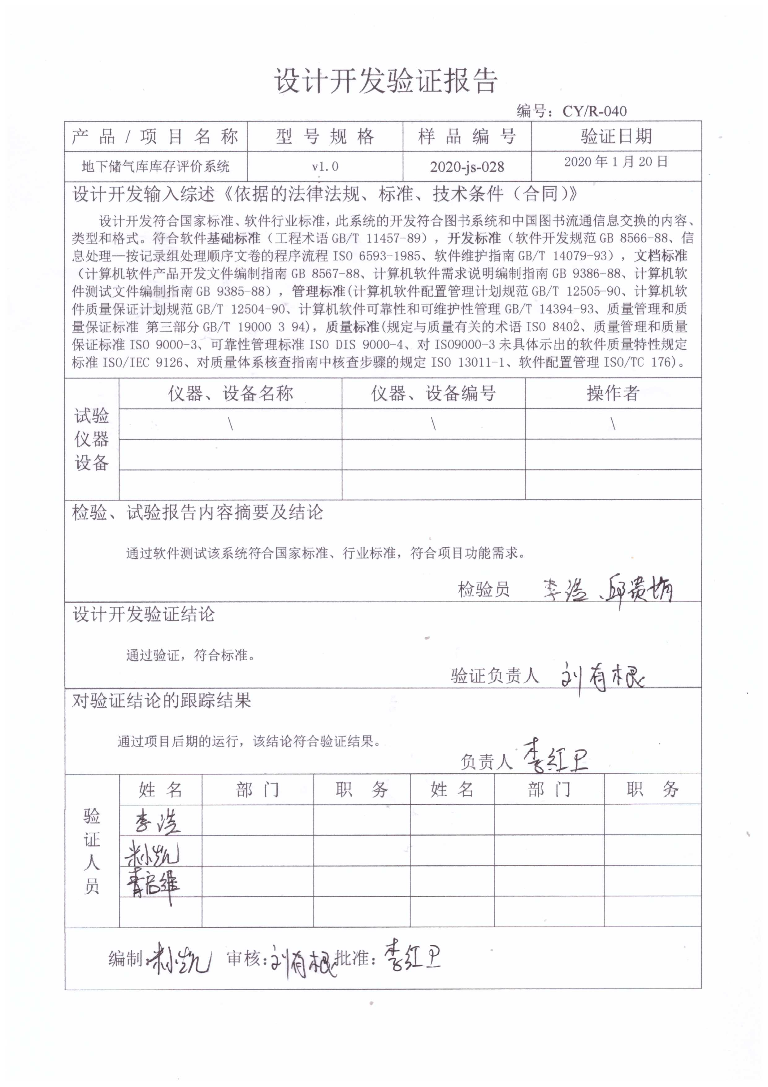  出示顾客试用确认报告  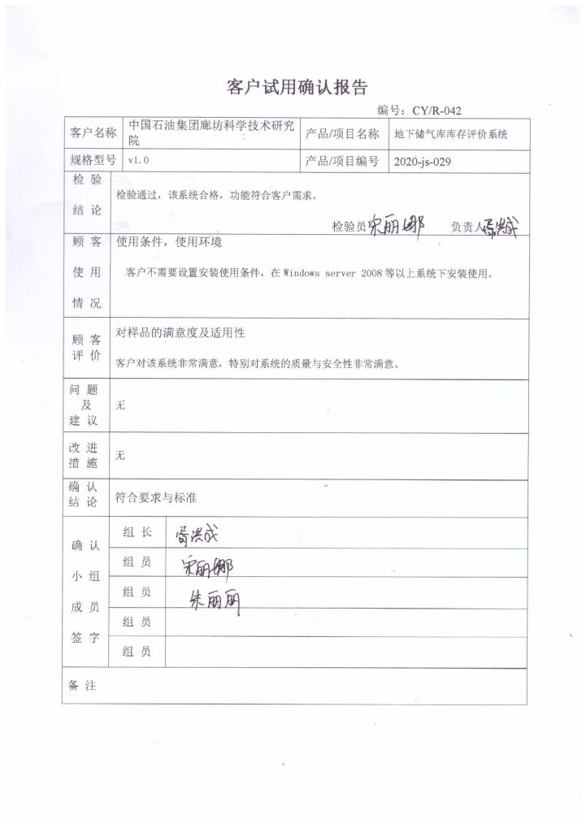  企业对软件和硬件产品的设计和开发有严格的控制，在各个阶段都能够做到精确把控，符合要求。 | 符合
设计和开发的输出 | 8.3.5 | 提供有设计开发输出清单：  设计开发输出清单（附相关资料1份）：项目投标响应文件  1、系统设计  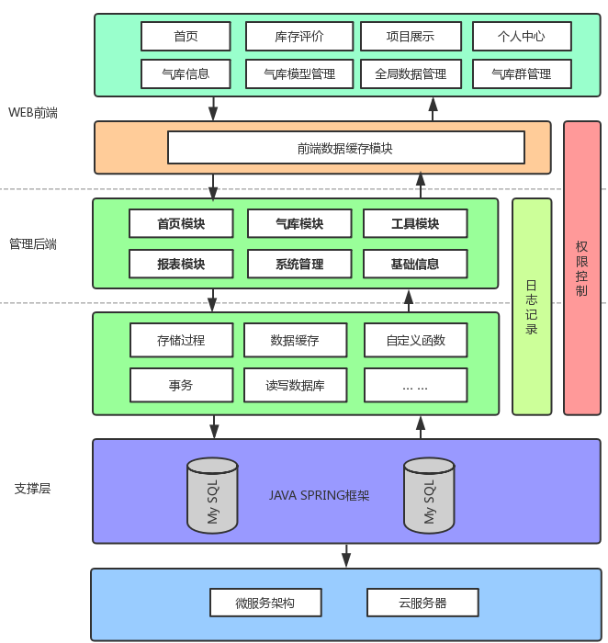  系统架构图  a) 基础设施层，为基础网络和承载软件运行的计算机硬件基础设施；  b) 平台层，可简单的理解为操作系统。但在实际企业现有复杂的设备结构中，具体平台根据企业规模的不同和虚拟化技术的应用复杂度是呈比例提高的，在这里我们大致分为windows系列和linux系列两种平台。  c) 资源层，前面提到平台的复杂性，为消除这种复杂性带来的差异，资源池建立统一接口的物理基础设施资源和虚拟化资源池，达到统一通讯接口、平衡计算资源和满足系统持久化数据的需求，如持久用户文件，持久业务数据或子系统灾备迁移。  d) 支撑层，为了保持系统的完备性，降低系统的复杂度，支撑层可以简单的理解为对资源层的二次封装。支撑层的设计目的是为业务系统提供公共功能的支持，如日志管理，权限管理和会话管理等等，完成实体基本的插入、更新、获取等等操作。  e) 应用层，按照特定的业务逻辑处理各种数据，完成业务需要。比如，社区的公告的发布，修改，删除等。  f) 服务层，服务层仅起协调应用层与展现层通讯的作用，本身不应该包含有任何业务逻辑。它只负责定义各种接口规则，将应用层和支撑层的能力暴露为服务。  g) 展现层，不需要了解应用层或者支撑层中的逻辑关系，只需要根据服务层暴露出来的服务接口，根据不同的需求，要求终端用户输入指令和数据，通过服务层转发给应用层或者支撑层，然后展现返回数据。也就是说用户要求修改密码或者添加订单的操作，对展现层来说这两种操作是同一样的东西，那就是返回数据。  2、引用验收准则，标准件，外协、外购件清单，质量重要度分级明细表及采购物资分类明细  引用验收准则  本项目由采购人组织验收，验收及相关费用由我司负责。  功能：完全依照项目招标文件功能要求验收；  性能：完全依照项目招标文件性能要求验收  可靠性：3天不间断运行，无故障。  安全性：完全依照项目招标文件功能要求验收  标准件，外协、外购件清单：无  质量重要度分级明细表  本项目各模块质量重要程度一致，不进行分级。  采购物资分类明细：无  3、产品应用的技术规范或企业标准等  （1）系统开发中将按照我国现行的电子、网络通讯、计算机和行业应用相关国标标准、规范执行，当两者有矛盾时，按较高标准执行。同时按照有关安全、保密及其它方面现行的国家强制性标准和规程（规定）执行。具体遵循的标准涉及信息安全、开发流程、文档编制等方面，业务层面将遵循国家地区标准代码、高校专业标准代码等；同时将遵循学校的相关规范与标准，如院系划分、学校区域划分、部门划分、职务岗位划分标准等。  （2）安全性方面，严格执行软件系统结构安全、访问控制、安全审计、入侵防范、漏洞扫描、应用安全措施、通信加密、数据安全等各方面的安全技术规范或标准，包括ISO／IEC27001：2005《信息安全管理体系要求》等。  （3）技术规范：系统设计架构为SOA， MVC模式，前端主要开发框架AngularJS，权限管理采用RBAC权限控制体系。 | 符合
设计和开发的更改 | 8.3.6 | 查，公司的规定了设计开发的更改控制，更改后必须进行确认评审。  本次设计在新系统报告中提出了变更（1）系统界面字体更改（2）部分功能菜单图标修改为文字的结论。鉴定主持人：李红卫，鉴定时间：2020.10.15  改进验证结果：产品定型，可以使用 签字：李红卫 日期：2020.10.15  设计开发过程基本受控。 | 符合
生产和服务提供的控制 | 8.5.1 | 公司制定了《质量手册》  明确了受控条件包括：  a）规定产品/服务/活动的特征以及拟获得结果的文件；  b）获得适宜的监视和测量资源；  c）适当阶段实施监视和测量活动；  d）为过程提供适宜的设施环境；  e）配备备能力人员所要求的资格；  f）特殊过程的确认和定期再确认；  g）采取措施防止人为错误；  h）实施放行、交付和交付后活动。  一、查软件设计开发过程：  询问部门负责人，开发的工作按设计开发的程序、数据库设计规范、项目结构规范、编码规范等，每个项目均进行了策划，策划了项目的预期要求、时间、工作分工，在不同的编程阶段有不同的测试、验证、确认要求和参照标准；  询问技术负责人，2020年实施完成的软件设计项目为“地下储气库库存评价系统v1.0”。以上项目已验收。目前正在进行的项目为“中国石油储气库智慧化平台V1.0”,该项目因为疫情原因，交付已延期至2021年12月，该项目暂停后，目前刚刚开始恢复研发。  在技术部现场查看：  1、办公室配置了10台电脑及相应的办公设施设备，能满足计算机应用软件的研发要求；  计算机应用软件的研发流程：  需求分析——方案设计——编码开发——测试——发布上线—验收  2、提供了相关作业文件：《软件开发控制程序》、《概要设计说明书》《详细设计说明书》《数据库设计说明书》等操作标准；  3、查，公司的软件设计人员均经过培训、考核，具有相应的岗位能力。  4、现场查看，技术部具有软件开发的专用电脑、储存设备、光盘刻录机等，能满足该过程需要；  5、采用：HTML\CSS\JavaScript作为前端开发语言；技术部均按策划的要求配置了相应的检测设备，主要为测试软件及测试平台，包括：操作系统，windows操作系统，编辑器：java，浏览器：百度及搜狗浏览器，辅助工具：浏览器自带的网页审查工具；测试软件：Bugfree、Bugzilla、Watir、Selenium、MaxQ等.  6、提供质量标准：《计算机软件测试用例》、《用户需求确认书》明确规定了设计产品的质量标准。  查，提供有“地下储气库库存评价系统v1.0”软件开发过程记录：可行性分析报告、用户需求确认书、概要设计、详细设计（设计输入、设计输出）、设计评审、设计测试记录、设计确认等。详见8.3审核记录  查，公司的软件在销售交付前必须进行验证、确认，合格后经技术部负责人确认后方能交付给客户使用。  公司特殊过程确定为：设计开发过程。制定了《过程控制程序》，对特殊过程的管理进行了规定。通过产品检验和配备有能力的员工实施设计开发，对特殊过程的质量予以控制。  现场查看未能提供2021年特殊过程确认的相关记录。不符合标准8.5.1条款若输出结果不能由后续的监视或测量加以验证 ，应对生产和服务提供过程实现策划结果的能力进行确认，并定期再确认。 | N
标识及可追溯性 | 8.5.2 | 查《质量手册》，文件规定了对产品服务、检验状态及唯一性标识做出了规定。根据需要，技术部确定所有标识的方法。  现场查见，公司软件在编制过程中对标识和可追溯性进行了规定。规定每个代码块必须标识代码块的功能、编制人、编制时间，若有修改，必须注明修改时间、修改人、修改内容等。对于软件设计的输出资料（软件、说明书等），必须有编号、文件名、版本号等进行标识。  能起到标识及可追溯性的作用。 | 符合
顾客或外部供方的财产 | 8.5.3 | 公司顾客的财产为顾客信息、合同等，公司对顾客或外部供方财产进行了记录保存，当顾客或外部供方财产丢失时，应告知顾客或外部供方。  负责人讲目前没有发生顾客或外部供方财产丢失的情况。 | 符合
防护 | 8.5.4 | 查公司质量体系对产品的防护进行了规范，包括：标识、保密、储存等保护措施。  软件的防护：查见，公司对软件运行环境提出要求，客户在使用过程中安装必要的杀毒软件，避免软件使用过程中被破坏。同时，对于软件、数据库等均采取双机备份，可及时恢复系统和数据。  公司自留的部分资料均由专人进行保管，载体为电子件，并进行了加密处理，以防止泄密。 | 符合
交付后活动 | 8.5.5 | 公司明确产品和服务相关交付后活动的安排及管控要求。  此外，也包括：交付后活动可能含的担保条款所规定的相关活动，诸如合同规定的售后服务等。  查问，对于已经交付的产品，公司承诺：产品交付后随时跟踪质量状况，发现问题及时进行解决。公司的售后服务主要内容有：乙方提供免费质保期内，甲方用户使用软件过程中软件自身出现问题或操作不当等问题提供电话咨询服务、系统维护与升级、用户培训等。  查，公司在投标文件及相关项目实施方案、合同里策划了售后管理的要求。  基本满足交付后活动的要求 | 符合
更改控制 | 8.5.6 | 查，公司对产品实现过程的更改策划了管理要求。主要包括：方案更改、产品信息更改等。  现场查，公司对于更改信息的管理，均为重新发放更改文件，并回收作废的文件。  查，对于方案、产品信息等更改，必须经过评审，确认能满足要求后方能进行，具体按文件管理要求。  查，近期暂无方案、产品信息变更的情况。 | 符合
产品和服务放行； | 8.6 | ◆公司为验证产品和服务的要求是否得到满足对需实施监视和检验的阶段、过程、项目及记录等予以规定，查见公司检验规范规定了检验方法、标准。  ◆公司对特殊放行或紧急放行情况予以界定，原则上，一般情况下不许特殊放行或紧急放行；若特殊情况下，要实施紧急放行时，一定要得到技术部经理的许可、公司总经理批准，适用时得到顾客的批准后方可实施。体系运行至今尚未发生特殊放行或紧急放行的情况。  ◆公司明确对各阶段产品和服务的放行均须实施必要的记录并保留。详见如下输入、过程及输出检验证据抽样  一、抽查验证记录，查《入库单》  1、抽查：采购日期：2021年3月13日  产品名称：笔记本  检验项目 ：名称/外观/规格/型号、数量与订单/进货单相符、合格证。  结论：合格，入库  检验人：陶红胜  2、抽查：采购日期：2021年4月27日  产品名称：A4打印纸等  检验项目 ：名称/外观/规格/型号、数量与订单/进货单相符、合格证。  结论：合格，入库  检验人：陶红胜  ......  二、软件设计开发过程检验：  1、查，地下储气库库存评价系统v1.0用户界面测试：  测试人：刘有根 结论：通过  2、查地下储气库库存评价系统v1.0功能测试：  功能描述：普通用户可以查看所有用户信息并修改自己的信息  用例目的：核实普通用户使用权限  输入：以普通用户身份登录并查看所有用户信息;以普通用户身份登录，增删自己信息  期望输出：可以查看用户自身信息;增删信息成功  实际情况:可以查看用户自身信息;可以修改用户自身信息  三、软件验收：  负责人讲“地下储气库库存评价系统v1.0”项目目前已全部验收，相关验收报告已经完成。  客户：中国石油集团廊坊科学技术研究院有限公司  验收内容：相关技术文档、软件产品、功能、系统运行情况等  验收意见：验收合格，满足使用要求。  日期：2020年11月  查软件委外检测情况：暂无  基本符合要求。 | 符合
  检查项 | 检查结果 | 是否满足设计要求
  窗口是否美观、简洁 | 是 | 满足
  图标大小、界面切换等是否正常 | 是 | 满足
  各种界面元素是否支持键盘、鼠标操作 | 是 | 满足
  对于常用功能，用户是否可以不必阅读用户手册进行使用 | 是 | 满足
  对于错误操作是否有错误提示 | 是 | 满足
  按钮排列是否合理 | 是 | 满足
不合格输出的控制 | 8.7 | 公司明确各类、各阶段的不合格的控制管控要求，包括输入（来料）阶段、过程监视和测量阶段、输出（出货）阶段的不合格之识别、确定、标识、处置措施等。  公司编制了《不合格品管理制度》，对不合格品的控制及其职责、权限及要求进行了规定。  抽查《软件测试问题清单》  日期：2020年8月23日 部门：技术部  不合格描述：地下储气库库存评价系统v1.0功能测试中，评价系统不能正确显示评价值。  评审意见：数据库输出问题。  评审人：刘有根  处理情况及结果：对系统输出代码进行清理，  实施人：高语晗  再验证：能够正确输出评价值，符合要求。验证人：刘有根  经查，该公司体系运行以来没发生对不合格品进行让步放行的情况，  部门对不合格品的性质、处理的措施及结论的结果进行了记录及保持。 | 符合
说明：不符合标注N

